Jueves
20
de abril

Segundo de Primaria
Lengua Materna.
(Clase bilingüe)

La palabra antigua

Aprendizaje esperado: comprende el significado que tienen las narraciones de la palabra antigua por su valor estético y el contenido cultural.

Énfasis: escucha narraciones de la palabra antigua y reflexiona sobre la forma en que comienzan y terminan.

¿Qué vamos a aprender?

Comprenderás el significado que tienen las narraciones de la palabra antigua por su valor estético y el contenido cultural, escucharás y leerás narraciones de la palabra antigua y reflexionarás sobre la forma en que comienzan y terminan.

En esta sesión el Mtro. Elías Santiago del estado de San Luis Potosí, te estará apoyando con su conocimiento, él es hablante de la lengua tének.

Para esta sesión se prepararon varios materiales, ¿qué te parece si comenzamos viendo un video para que tengas una idea de cómo es el lugar donde vive Elías?

- Ventana a mi Comunidad / Nahuas Huasteca y Tenek.
https://www.youtube.com/watch?v=2IKTlQ3jwM0&ab_channel=FannyContreras

El lugar donde vive es muy hermoso y vemos cómo conviven con la cultura náhuatl, incluso pudiste observar que en las escuelas están presentes tres lenguas: tének, náhuatl y español, y, ¡hay niños trilingües!

Así son n regiones, ricas en naturaleza y cultura.

Fíjate que el día de hoy aprenderás una parte muy importante de la cosmovisión indígena, en especial de la tének. “La palabra antigua”.

Es un conocimiento que viene de los tiempos más antiguos.

La palabra antigua son conocimientos que vienen desde hace mucho tiempo, el tiempo antiguo, que se dan en forma de relatos y nos enseñan principalmente del origen de las cosas, nos hablan de temas sagrados para nuestra cultura.

¿Qué les parece si entramos de lleno a la clase?

Pues, ¡adelante!

¿Qué hacemos?

Observarás un ejemplo de palabra antigua, así comprenderás mejor a qué nos referimos.

Seguramente, han escuchado algunos relatos acerca de por qué vemos la silueta de un conejo en la luna, pues esta es la explicación desde la cosmovisión tének.

Observa el video:

- Cómo llegó el conejo a la luna.
https://www.youtube.com/watch?v=ERGSadkhW3w&ab_channel=68voces

La Palabra antigua nos habla de tiempos remotos, de la creación de las cosas, no tiene un autor, pues los autores fueron los primeros hombres y mujeres que compartieron estos relatos a sus hijos y nietos hasta llegar a nosotros.

Se tienen más relatos de la Palabra antigua desde la cosmovisión tének, algunos relatos de la Palabra antigua serán compartidos contigo pon mucha atención:

- El relato del maíz.

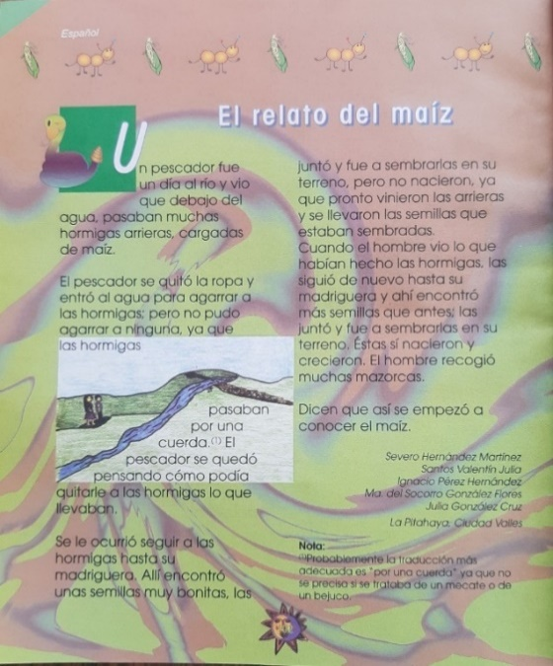 | 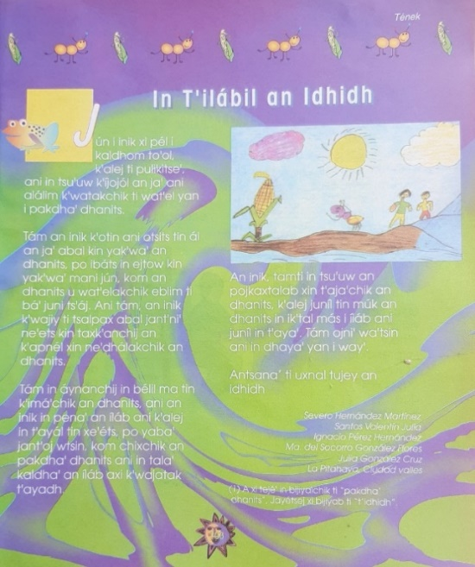

Si tienes oportunidad de platicar con tus abuelos sabios, pues son ellos quienes tienen en su mente y corazón estos conocimientos ancestrales.

También los pueden consultar en tus libros, sin embargo, es preferible que, si tienen la oportunidad, los escuchen de los abuelos sabios.

Te presentaremos dos formas en cómo te puedes acercar a los abuelos.

La primera se encuentra en esta cápsula.

- Cápsula: Don Leopoldo y Jimenita. La palabra antigua.
del minuto 17:33 al minuto 20:40)
https://youtu.be/Py86qcQ06Eo

Aquí Jimenita se acerca a un vecino y él le comparte una narración.

En algunos contextos, los niños se acercan a los abuelos de esta manera, pero en los contextos indígenas, tenemos una forma diferente. Esa forma ya se ha compartido en esta clase, pero vale la pena recordarla.

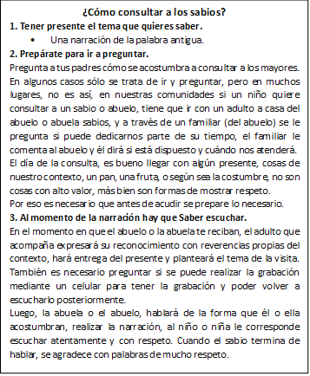

Así se haría en una comunidad indígena, es una forma diferente.

Recuerda que sin importar el contexto donde vivas siempre muestra respeto a los abuelos y abuelas.

Ellos son portadores de grandes enseñanzas.

Si te es posible consulta otros libros y comenta el tema de hoy con tu familia. Si tienes la fortuna de hablar una lengua indígena aprovecha también este momento para practicarla y platica con tu familia en tu lengua materna.

¡Buen trabajo!

Gracias por tu esfuerzo.

Para saber más:
Lecturas

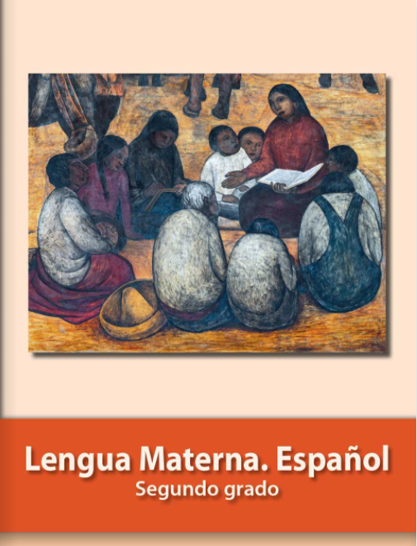
https://libros.conaliteg.gob.mx/P2ESA.htm

